Sejm ustanowił Patronów Roku 2021 – uhonorowani zostali: Stanisław Lem, Cyprian Kamil Norwid, Krzysztof Kamil Baczyński, Tadeusz Różewicz.
Rok 2021 będzie także Rokiem Konstytucji 3 Maja i kard. Stefana Wyszyńskiego.

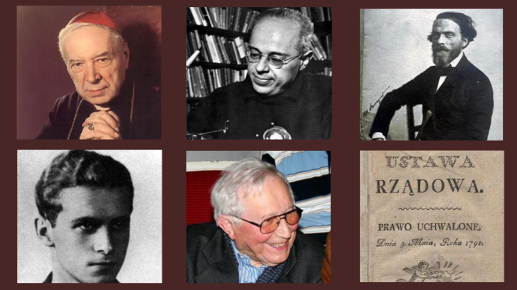

Stanisław Lem
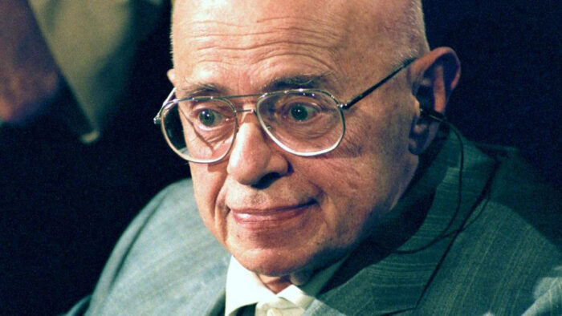

W tym roku przypada 100. rocznica urodzin Stanisława Lema. Pisarz uznany za najwybitniejszego przedstawiciela polskiej fantastyki i jednego z najpoczytniejszych pisarzy science-fiction na świecie „w swoich rozważaniach nad kondycją współczesnego człowieka, skutkami postępu technicznego i cywilizacyjnego dostrzegał wiele zagadnień fundamentalnych dla kultury i myśli współczesnej. Przestrzegał przed negatywnymi skutkami technicznego rozwoju cywilizacji, a jego prace teoretyczne i prognozy futurologiczne mają znaczący wpływ na definiowanie miejsca ludzkości we wszechświecie i prognozowanie jej losu” – głosi tekst uchwały.

Cyprian Kamil Norwid

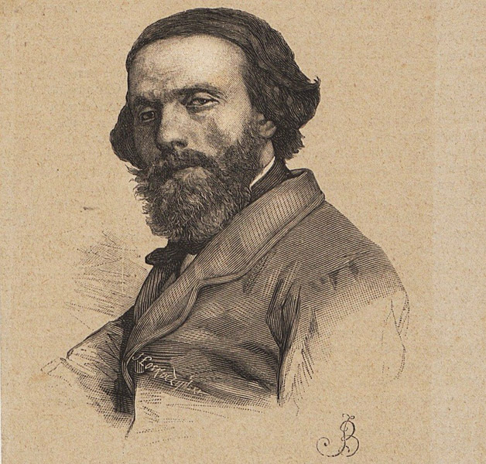

W 2021 roku swoje 200. urodziny obchodziłby Cyprian Kamil Norwid. Był poetą, dramatopisarzem, prozaikiem i myślicielem, a także artystą sztuk pięknych. Twórczość Norwida, nierozumiana przez mu współczesnych, została odkryta na nowo dopiero w XX w. W twórczości swej Norwid odwoływał się do narodowej i ogólnoeuropejskiej tradycji, a zarazem był odważnym nowatorem. Na zawsze weszły do zbiorowej świadomości Norwidowe frazy, jak ta: „Ojczyzna to wielki, zbiorowy obowiązek”.
Krzysztof Kamil Baczyński

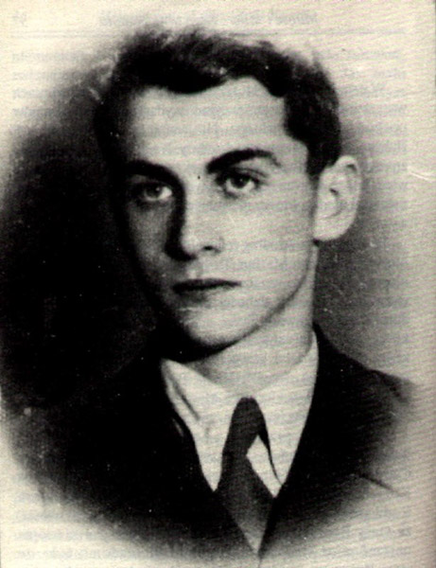

Krzysztof Kamil Baczyński to jeden z najwybitniejszych przedstawicieli poetów pokolenia Kolumbów, którzy także zostali podkreśleni w uchwale. „W uznaniu zasług Krzysztofa Kamila Baczyńskiego dla polskiej sztuki, dla polskiej niepodległości i polskiej kultury, w stulecie jego urodzin, Sejm Rzeczypospolitej ogłasza rok 2021 Rokiem Krzysztofa Kamila Baczyńskiego. Jednocześnie Sejm Rzeczypospolitej oddaje hołd innym przedstawicielom poetów pokolenia Kolumbów poległym w trakcie okupacji niemieckiej – Tadeuszowi Gajcemu, Janowi Romockiemu, Zdzisławowi Stroińskiemu, Józefowi Szczepańskiemu i Andrzejowi Trzebińskiemu”
Tadeusz Różewicz

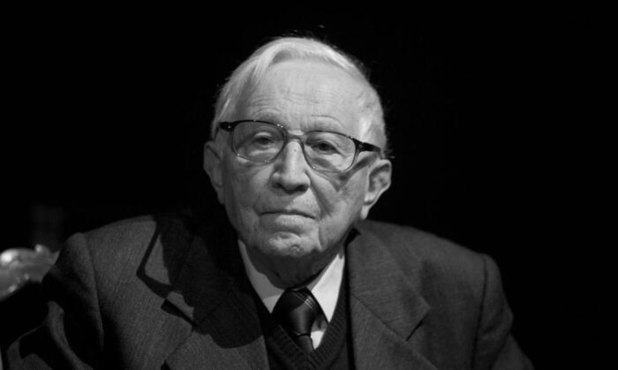

Do grona patronów dołączył również Tadeusz Różewicz, wybitny polski poeta, dramaturg, prozaik i scenarzysta, głęboko związany z losem pokolenia wojennego, baczny obserwator życia codziennego, społecznego i politycznego. W uzasadnieniu uchwały napisano: "Zmienił polską poezję, stworzył jej nową formę. Ambasador polszczyzny. Poeta przełomu, głęboko związany z losem pokolenia wojennego. Po przeżyciu ludobójstwa, okrucieństwa wojny, Holocaustu, stworzył nowy język poezji. Wnikliwy obserwator życia codziennego, społecznego i politycznego. Nieobojętny, pełen czułości dla świata i empatii dla szarego człowieka - bohatera. Poprzez nową poetycką formę precyzyjnie definiował kryzys współczesnego świata jak i rozdarcie współczesnego człowieka. Wybitny dramaturg."

Kardynał Stefan Wyszyński

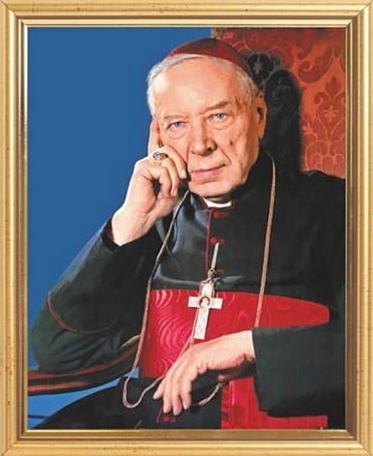

W 2021 roku przypada 40. rocznica śmierci, a także 120. urodzin kardynała Stefana Wyszyńskiego. W uchwale zwrócono uwagę, „że kard. Wyszyński był głosicielem uniwersalnych wartości chrześcijańskich i mężem stanu. Występował w imieniu Ojczyzny, domagając się od komunistycznych władz poszanowania wolności religijnej i broniąc polskiej kultury.”

Konstytucja 3 Maja

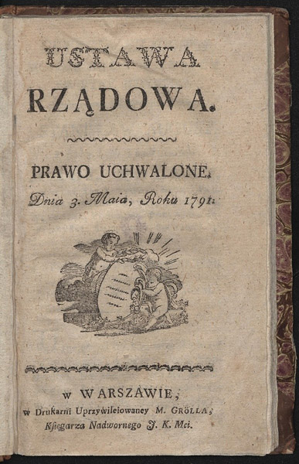

Sejm przyjął też uchwałę ustanawiającą 2021 Rokiem Konstytucji 3 Maja. „Uchwalony w 1791 r. przez Sejm Królestwa Polskiego i Wielkiego Księstwa Litewskiego akt wprowadził trójpodział władzy, niósł gwarancje swobód obywatelskich, tradycje chrześcijańskie, tolerancję i wartości Oświecenia. Jako pierwsza w Europie i druga na świecie Ustawa Rządowa stanowiła dowód głębokiego patriotyzmu oraz zrozumienia spraw obywatelskich i społecznych.”

